TRƯỜNG ĐẠI HỌC CÔNG NGHIỆP HÀ NỘI
KHOA CÔNG NGHỆ THÔNG TIN
======***======



BÁO CÁO BÀI TẬP LỚN THUỘC HỌC PHẦN:
LẬP TRÌNH WEB BẰNG PHP
Đề tài: XÂY DỰNG WEBSITE BÁN SÁCH BOOKWORM
GVHD: Ths.Nguyễn Bá Nghiễn
Nhóm: 6
Lớp: 202220503184003 – K15
Thành viên: Kiều Đức Anh - 2020601000
Nguyễn Tiến Đạt - 2020600603
Nguyễn Thành Lâm - 2020601227
Tạ Đức Nghĩa - 2020600653
Nguyễn Văn Việt - 2020600886

Hà Nội, 2023

Lời mở đầu
Hiện nay, Công nghệ thông tin đang được phát triển một cách mạnh mẽ, nó xâm chiếm vào tất cả các lĩnh vực trong đời sống xã hội. Nó trở thành một công cụ đắc lực và không thể thiếu đối với tất cả các ngành và đặc biệt là trong việc mua bán một cách nhanh chóng.
Trước đây, khi công nghệ chưa phát triển, việc mua vật dụng mình yêu thích đặc biệt là những cuốn sách hấp dẫn thường phải mua trực tiếp tại các cửa hàng bán sách. Điều này gây rất nhiều bất lợi và có thể mọi người phải đi rất xa mới có thể mua được những cuốn sách mình yêu thích. Chính vì vậy, để khắc phục những khó khăn trên, việc áp dụng công nghệ để xây dựng website bán sách là một việc hết sức là quan trọng.
Thông qua tìm hiểu và tiếp xúc với những khó khăn của những người đam mê đọc sách trong việc mua sách mình yêu thích, chúng em đã xây dựng đề tài ‘Xây dựng website bán sách’ với mong muốn giúp cho những người đam mê đọc sách có thể mua được những cuốn sách mà mình yêu thích một cách nhanh chóng.
Nội dung bài tập lớn được chia thành 3 phần:
Chương 1: Khảo sát hệ thống
Chương 2: Phân tích và khởi tạo dữ liệu
Chương 3: Xây dựng dự án
Trong quá trình thực hiện bài tập lớn, chúng em được sự quan tâm hướng dẫn tận tình của thầy giáo Nguyễn Bá Nghiễn. Do yếu tố khách quan và do tầm hiểu biết chưa sâu sắc nên website của chúng em còn nhiều thiếu sót. Chúng em mong nhận được sự góp ý của thầy để chúng em có thể hoàn thiện thật tốt cho website.
Chúng em xin chân thành cảm ơn!

MỤC LỤC
Chương 1: Khảo sát hệ thống 7
1.1 Tổng quan hệ thống website bán sách 7
1.2 Mô tả hệ thống website bán sách 7
1.3 Thiết kế nghiệp vụ 8
1.3.1 Các tác nhân 8
1.3.2 Các use case 8
Chương 2: Phân tích và khởi tạo dữ liệu 9
2.1 Biểu đồ usecase 9
2.2 Đặc tả usecase 11
2.2.1 Use case ‘Đăng ký’ 11
2.2.2 Use case ‘Đăng nhập’ 13
2.2.3 Use case ‘Xem thông tin’ 15
2.2.4 Use case ‘Xem cửa hàng’ 16
2.2.5 Use case ‘Mua sách’ 18
2.2.6 Use case ‘Liên hệ’ 20
2.2.7 Use case ‘Xem giỏ hàng’ 22
2.2.8 Use case ‘Xem đơn hàng’ 24
2.2.9 Use case ‘Tìm kiếm’ 26
2.2.10 Use case ‘Quản lý sách’ 27
2.2.11 Use case ‘Quản lý thể loại’ 31
2.2.12 Use case ‘Quản lý đơn hàng’ 33
2.2.13 Use case ‘Quản lý người dùng’ 36
2.2.14 Use case ‘Quản lý tin nhắn’ 39
2.2.15 Use case ‘Xem Chi Tiết Sách’ 41
2.2 Thiết kế CSDL 43
Chương 3: Xây dựng dự án 55
3. Giao diện chức năng 55
3.1 Đăng nhập 55
3.2 Đăng ký 55
3.3 Giới thiệu 56
3.4 Xem cửa hàng 57
3.5 Liên hệ 57
3.6 Giỏ hàng 57
3.7 Xem chi tiết sách 57
3.8 Đặt hàng 59
3.9 Tìm kiếm 59
3.10 Bảng thông tin 60
3.11 Quản lý sách 60
3.12 Quản lý thể loại 62
3.13 Quản lý đơn hàng 64
3.14 Quản lý người dùng 64
3.15 Quản lý tin nhắn 65
Kết Luận 67
4.1 Kiến thức đạt được 67
4.2 Kĩ năng đạt được 67
4.3 Bài học kinh nghiệm 67
4.4 Tính khả thi của đề tài nghiên cứu 67
TÀI LIỆU THAM KHẢO 69

DANH MỤC HÌNH ẢNH
Hình ảnh 1 use case tổng quan 9
Hình ảnh 2 use case phía người dùng 10
Hình ảnh 3 use case phía admin 11
Hình ảnh 4 biểu đồ lớp use case đăng ký 12
Hình ảnh 5 biểu đồ trình tự use case đăng ký 13
Hình ảnh 6 biều đồ lớp use case đăng nhập 14
Hình ảnh 7 biều đồ trình tự use case đăng nhập 15
Hình ảnh 8 biểu đồ lớp use case xem thông tin 16
Hình ảnh 9 biểu đồ trình tự use case xem thông tin 16
Hình ảnh 10 biểu đồ lớp use case xem cửa hàng 17
Hình ảnh 11 biều đồ trình tự use case xem cửa hàng 18
Hình ảnh 12 biều đồ lớp use case mua hàng 19
Hình ảnh 13 biều đồ trình tự use case mua hàng 20
Hình ảnh 14 biều đồ lớp use case liên hệ 21
Hình ảnh 15 biều đồ trình tự use case liên hệ 22
Hình ảnh 16 biều đồ lớp use case xem giỏ hàng 23
Hình ảnh 17 biều đồ trình tự use case xem giỏ hàng 24
Hình ảnh 18 biều đồ lớp use case xem đơn hàng 25
Hình ảnh 19 biểu đồ trình tự use case xem đơn hàng 25
Hình ảnh 20 biều đồ lớp use case tìm kiếm 26
Hình ảnh 21 biểu đồ trình tự use case tìm kiếm 27
Hình ảnh 22 biểu đồ lớp use case quản lý sách 29
Hình ảnh 23 biều đồ trình tự use case quản lý sách 30
Hình ảnh 24 biểu đồ lớp use case quản lý thể loại 32
Hình ảnh 25 biểu đồ trình tự use case quản lý thể loại 33
Hình ảnh 26 biểu đồ lớp use case quản lý đơn hàng 35
Hình ảnh 27 biểu đồ trình tự use case quản lý đơn hàng 36
Hình ảnh 28 biểu đồ lớp use case quản lý người dùng 38
Hình ảnh 29 biểu đồ trình tự quản lý người dùng 38
Hình ảnh 30 biểu đồ lớp use case quản lý tin nhắn 40
Hình ảnh 31 biểu đồ trình tự use case quản lý tin nhắn 40
Hình ảnh 32 biểu đồ lớp use case xem chi tiết sách 42
Hình ảnh 33 biểu đồ trình tự xem chi tiết sách 42
Hình ảnh 34 giao diện đăng ký 55
Hình ảnh 35 giao diện đăng ký 56
Hình ảnh 36 giao diện giới thiệu 57
Hình ảnh 37 giao diện xem cửa hàng 57
Hình ảnh 38 giao diện liên hệ 58
Hình ảnh 39 giao diện giỏ hàng 58
Hình ảnh 40 giao diện xem chi tiết sách 59
Hình ảnh 41 giao diện đặt hàng 59
Hình ảnh 42 giao diện tìm kiếm 60
Hình ảnh 43 giao diện bảng thông tin 60
Hình ảnh 44 giao diện thêm sách 61
Hình ảnh 45 giao diện cập nhật sách 62
Hình ảnh 46 giao diện xoá sách 63
Hình ảnh 47 giao diện thêm thể loại 63
Hình ảnh 48 giao diện cập nhật thể loại 64
Hình ảnh 49 giao diện xoá thể loại 64
Hình ảnh 50 giao diên quản lý đơn hàng 65
Hình ảnh 51 giao diện quản lý người dùng 66
Hình ảnh 52 giao diện quản lý tin nhắn 67

Chương 1: Khảo sát hệ thống

1.1 Tổng quan hệ thống website bán sách
Với xã hội 4.0 hiện nay, mạng xã hội ngày càng phát triển, việc hoạt động trên các website ngày càng phổ biến. Mọi người nắm bắt thông tin qua các thiết bị điện tử thông minh như smartphone, máy tính bảng, laptop,... ở mọi lúc mọi nơi khi có internet một cách nhanh chóng và thuận lợi.
Với xu hướng như hiện tại, thì việc thiết kế website sẽ giúp mọi người có những lợi ích sau:
- Mua sách với một số lượng lớn một cách nhanh chóng.
- Tìm kiếm những cuốn sách mà mình yêu thích.
- Có thể nhận xét và đánh giá những quyển sách mình đọc và giá cả của chúng.
- Có thể mua sách trên mọi thiết bị như Laptop, Tablet, Smartphone,….

1.2 Mô tả hệ thống website bán sách
Hệ thống được tạo ra nhằm mục đích mua bán sách một cách nhanh chóng và đạt hiệu quả cao. Các người dùng của hệ thống như admin, khách hàng có thể đăng nhập vào hệ thống và sử dụng các chức năng tương ứng với quyền truy cập.
- Thông tin về người dùng bao gồm: mã người dùng, họ tên, email, mật khẩu, chức vụ (Admin, khách hàng: Một người dùng chỉ có một chức vụ duy nhất, có thể có nhiều người cùng chung một chức vụ).
- Người dùng admin có thể quản lý các khách hàng, thêm quản lý thể loại sách, thêm quản lý sách, xem quản lý tin nhắn, xem quản lý đơn hàng.
- Sách được bày bán chứa thông tin mua bán và giới thiệu về sách. Thông tin về sách gồm: mã sách, tên sách, thể loại sách, tác giả, mô tả, giá tiền, giảm giá, giá tiền sau khi giảm, ảnh trang bìa.
- Mỗi sách thuộc một thể loại sách. Một thể loại sách có thể có 1 hoặc nhiều sách. Thông tin về thể loại sách: mã thể loại, tên thể loại, mô tả.
- Các khách hàng có thể chọn mua sách thông qua các trang bày bán sách của hệ thống.
- Tổng tiền của giỏ hàng được nhập cộng dồn qua từng lần thêm sách vào giỏ hàng. Tổng tiền bằng tổng số sách nhân số lượng tương ứng của khách hàng đó.
- Thông tin về liên hệ: mã tin nhắn. tên người gửi, email, số điện thoại, nội dung. Mỗi tin nhắn được 1 khách hàng gửi, tất cả admin đều có thể xem tin nhắn.

1.3 Thiết kế nghiệp vụ

1.3.1 Các tác nhân
- Người dùng: Truy cập và sử dụng các chức năng trên website
- Admin: Kiểm soát mọi hoạt động của website; quản lý người dùng, sách, đơn hàng, thể loại, tin nhắn trên website.

1.3.2 Các use case
- Đăng nhập: Cho phép người dùng sử dụng tài khoản đã đăng ký để truy cập vào website.
- Đăng ký: Cho phép người dùng đăng ký tài khoản để truy cập vào website.
- Xem thông tin: Cho phép người dùng xem thông tin về Bookworm
- Xem cửa hàng: Cho phép người dùng có thể xem sách có trong cửa hàng.
- Mua sách: Cho phép người dùng có thể mua sách có trên website.
- Liên hệ: Cho phép người dùng có thể để lại tin nhắn trên website.
- Xem giỏ hàng: Cho phép người dùng có thể xem sách có trong giỏ hàng của mình trên website.
- Xem đơn hàng: Cho phép người dùng có thể xem đơn hàng của mình.
- Tìm kiếm: Cho phép người dùng có thể tìm kiếm sách trên website.
- Xem Chi Tiết Sách: Cho phép người dùng có thể xem thông tin chi tiết của sách.
- Quản lý sách: Cho phép admin có thể thêm, sửa, xóa thông tin sách trong CSDL.
- Quản lý thể loại: Cho phép admin có thể thêm, sửa, xóa thông tin thể loại trong CSDL.
- Quản lý đơn hàng: Cho phép admin có thể xem đơn hàng, cập nhật trạng thái đơn hàng, hủy đơn hàng, xóa đơn hàng trong CSDL.
- Quản lý người dùng: Cho phép admin có thể xem, xóa người dùng trong CSDL.
- Quản lý tin nhắn: Cho phép admin có thể xem, xóa tin nhắn trong CSDL.

Chương 2: Phân tích và khởi tạo dữ liệu

2.1 Biểu đồ usecase
Biểu đồ use case tổng quan
Hình ảnh 1 use case tổng quan

Biều đồ use case phía người dùng
Hình ảnh 2 use case phía người dùng

Biều đồ use case phía admin
Hình ảnh 3 use case phía admin

2.2 Đặc tả usecase

2.2.1 Use case ‘Đăng ký’
Mô tả: use case này cho phép người dùng đăng ký tài khoản sử dụng để truy cập hệ thống
- Luồng sự kiện:
  - Luồng cơ bản:
- Use case này bắt đầu khi người dùng click vào “Đăng ký” ở mà hình đăng nhập. Hệ thống hiển thị form đăng ký lên màn hình.
- Người dùng nhập đầy đủ thông tin họ tên, email, mật khẩu vào form đăng ký rồi click “Đăng ký ngay”. Hệ thống lưu lại thông tin và chuyển sang trang đăng nhập của website. Use case kết thúc.
  - Luồng rẽ nhánh:
- Tại bước 2 trong luồng cơ bản, nếu người dùng nhập thiếu thông tin họ tên, email hoặc mật khẩu hệ thống sẽ đưa ra thông báo “Please fill out this field.” và yêu cầu nhập đầy đủ thông tin.
- Tại bất kỳ bước nào trong luồng cơ bản, nếu không kết nối được với cơ sở dữ liệu thì hệ thống sẽ hiển thị một thông báo lỗi và use case kết thúc.
- Tiền điều kiện:
Không có.
- Tiền điều kiện:
Không có.
Biểu đồ lớp:
Hình ảnh 4 biểu đồ lớp use case đăng ký

Biểu đồ trình tự:
Hình ảnh 5 biểu đồ trình tự use case đăng ký

2.2.2 Use case ‘Đăng nhập’
Mô tả: use case này cho phép người dùng đăng nhập vào website
- Luồng sự kiện:
  - Luồng cơ bản:
- Use case này bắt đầu khi người dùng truy cập vào website. Hệ thống hiển thị form đăng nhập lên màn hình.
- Người dùng nhập email và mật khẩu của mình đã đăng ký rồi nhấn vào nút ‘Đăng nhập’. Hệ thống chuyển sang trang chủ của hệ thống. Use case kết thúc.
  - Luồng rẽ nhánh:
- Tại bước 2 trong luồng cơ bản, nếu người dùng nhập email hoặc mật khẩu hệ thống sẽ đưa ra thông báo “Email hoặc mật khẩu không chính xác!” và yêu cầu nhập lại.
- Tại bất kỳ bước nào trong luồng cơ bản, nếu không kết nối được với cơ sở dữ liệu thì hệ thống sẽ hiển thị một thông báo lỗi và use case kết thúc.
- Tiền điều kiện:
Tài khoản đã được đăng ký.
- Hậu điều kiện:
Không có.
Biểu đồ lớp:
Hình ảnh 6 biều đồ lớp use case đăng nhập

Biểu đồ trình tự:
Hình ảnh 7 biều đồ trình tự use case đăng nhập

2.2.3 Use case ‘Xem thông tin’
Mô tả: use case này cho phép người dùng xem thông tin về Bookworm.
- Luồng sự kiện:
  - Luồng cơ bản:
- Use case này bắt đầu khi người dùng click vào “Thông tin” trên thanh menu hoặc click vào nút “Khám Phá Thêm” tại banner ở trang chính hoặc click vào “Thông tin” tại footer. Hệ thống hiển thị thông tin lên màn hình.
  - Luồng rẽ nhánh:
- Tại bất kỳ bước nào trong luồng cơ bản, nếu không kết nối được với cơ sở dữ liệu thì hệ thống sẽ hiển thị một thông báo lỗi và use case kết thúc.
- Tiền điều kiện:
Đăng nhập vào website bằng tài khoản của người dùng.
- Hậu điều kiện:
Không có.
Biểu đồ lớp:
Hình ảnh 8 biểu đồ lớp use case xem thông tin
Biểu đồ trình tự:
Hình ảnh 9 biểu đồ trình tự use case xem thông tin

2.2.4 Use case ‘Xem cửa hàng’
Mô tả: use case cho phép người dùng xem sách có trong cửa hàng.
- Luồng sự kiện:
  - Luồng cơ bản:
- Use case bắt đầu khi người dùng click vào “Cửa hàng” trên thanh menu hoặc click nút “Xem Thêm” tại trang chủ hoặc click vào “Cửa hàng” tại footer. Hệ thống lấy thông tin Product_name, author, Category_name, price, newprice, discount, quantity, describes, image từ bảng Products và hiển thị lên màn hình. Use case kết thúc.
  - Luồng rẽ nhánh:
- Tại bước 1 trong luồng cơ bản, nếu trong bảng Products chưa có dữ liệu, thì hệ thống sẽ hiển thị một thông báo: “Chưa có sách được bán!” và use case kết thúc.
- Tại bất kỳ bước nào trong luồng cơ bản, nếu không kết nối được với cơ sở dữ liệu thì hệ thống sẽ hiển thị một thông báo lỗi và use case kết thúc.
- Tiền điều kiện:
Đăng nhập vào website bằng tài khoản của người dùng.
- Hậu điều kiện:
Không có.
Biểu đồ lớp:
Hình ảnh 10 biểu đồ lớp use case xem cửa hàng

Biểu đồ trình tự:
Hình ảnh 11 biều đồ trình tự use case xem cửa hàng

2.2.5 Use case ‘Mua sách’
Mô tả: use case này cho phép người dùng có thể mua sách trên website.
- Luồng sự kiện:
  - Luồng cơ bản:
- Use case này bắt đầu khi người dùng chọn số lượng sách muốn mua và click vào nút “Thêm vào giỏ hàng” của quyển sách muốn mua ở phần sách mới nhất tại trang chủ hoặc sách ở trong cửa hàng. Hệ thống sẽ lưu và cập nhật thông tin vào trong giỏ hàng tại bảng cart.
- Người dùng click chọn biểu tượng giỏ hàng trên thanh menu. Hệ thống lấy thông tin Product_name, price, quantity, image vừa được lưu tại bảng cart hiển thị lên màn hình.
- Người dùng click nút “Tiến Hành Thanh Toán” trong giỏ hàng để thanh toán. Hệ thống hiển thị form thông tin đơn hàng lên màn hình.
- Người dùng điền đầy đủ thông tin trong form và click nút “Đặt Hàng”. Hệ thống lưu lại thông tin vào bảng orders và đưa ra thông báo “Đặt hàng thành công.!”. Use case kết thúc.
  - Luồng rẽ nhánh:
- Tại bước 1 trong luồng cơ bản, nếu quantity của sách trong bảng Products bằng 0, người dùng click nút “Thêm vào giỏ hàng” thì hệ thống sẽ hiển thị một thông báo: “Sách đã hết hàng!” và use case kết thúc.
- Tại bước 4 trong luồng cơ bản, nếu người dùng nhập chưa đủ thông tin hệ thống sẽ đưa ra thông báo “Please fill out this field.” và yêu cầu nhập lại.
- Tại bất kỳ bước nào trong luồng cơ bản, nếu không kết nối được với cơ sở dữ liệu thì hệ thống sẽ hiển thị một thông báo lỗi và use case kết thúc.
- Tiền điều kiện:
Đăng nhập vào website bằng tài khoản của người dùng.
- Hậu điều kiện:
Không có.
Biểu đồ lớp:
Hình ảnh 12 biều đồ lớp use case mua hàng

Biểu đồ trình tự:
Hình ảnh 13 biều đồ trình tự use case mua hàng

2.2.6 Use case ‘Liên hệ’
Mô tả: use case này cho phép người dùng có thể để lại tin nhắn trên website.
- Luồng sự kiện:
  - Luồng cơ bản:
- Use case này bắt đầu khi người dùng click vào ‘Liên hệ’ ở thanh menu hoặc click vào nút “Liên Hệ” tại trang chủ hoặc click vào “Liên hệ” tại phần footer. Hệ thống hiển thị một form thông tin để người dùng nhập vào.
- Người dùng nhập các thông tin mà biểu mẫu yêu cầu và nhấn vào nút ‘Gửi’. Hệ thống lưu thông tin mà người dùng vừa điền vào bảng Message. Use case kết thúc.
  - Luồng rẽ nhánh:
    - Tại bước 2 trong luồng cơ bản, nếu người dùng nhập chưa đủ thông tin hệ thống sẽ đưa ra thông báo “Please fill out this field.” và yêu cầu nhập lại.
    - Tại bất kỳ bước nào trong luồng cơ bản, nếu không kết nối được với cơ sở dữ liệu thì hệ thống sẽ hiển thị một thông báo lỗi và use case kết thúc.
- Tiền điều kiện:
Đăng nhập vào website bằng tài khoản của người dùng.
- Hậu điều kiện:
Không có.
Biểu đồ lớp:
Hình ảnh 14 biều đồ lớp use case liên hệ

Biểu đồ trình tự:
Hình ảnh 15 biều đồ trình tự use case liên hệ

2.2.7 Use case ‘Xem giỏ hàng’
Mô tả: use case này cho phép người dùng có thể xem sách có trong giỏ hàng của mình trên website..
- Luồng sự kiện:
  - Luồng cơ bản:
- Use case này bắt đầu người dùng click vào biểu tượng giỏ hàng trên thanh menu. Hệ thống lấy thông tin Product_name, price, quantity, image từ bảng cart hiện thị lên màn hình cùng với giao diện giỏ hàng. Use case kết thúc.
  - Luồng rẽ nhánh:
- Tại bước 1 trong luồng cơ bản, nếu không có thông tin về sách trong bảng cart hệ thống sẽ hiển thị thông báo “Giỏ hàng của bạn trống!” tại phần sản phẩm được thêm. Use case kết thúc.
- Tại bất kỳ bước nào trong luồng cơ bản, nếu không kết nối được với cơ sở dữ liệu thì hệ thống sẽ hiển thị một thông báo lỗi và use case kết thúc.
- Tiền điều kiện:
Đăng nhập vào website bằng tài khoản của người dùng.
- Hậu điều kiện:
Không có.
Biểu đồ lớp:
Hình ảnh 16 biều đồ lớp use case xem giỏ hàng

Biểu đồ trình tự:
Hình ảnh 17 biều đồ trình tự use case xem giỏ hàng

2.2.8 Use case ‘Xem đơn hàng’
Mô tả: use case này cho phép người dùng xem đơn hàng của mình.
- Luồng sự kiện:
  - Luồng cơ bản:
- Use case này bắt đầu khi người dùng click vào ‘Đơn hàng’ ở thanh menu hoặc click vào “Đơn hàng” tại phần footer. Hệ thống lấy thông tin order_name, number, email, method, address, note,total_price, total_product, placed_on, payment_status từ bảng orders và hiển thị lên màn hình. Use case kết thúc.
  - Luồng rẽ nhánh:
- Tại bước 1 trong luồng cơ bản, nếu không có dữ liệu trong bảng orders hệ thống hiển thị thông báo “Chưa có đơn hàng nào được đặt”. Use case kết thúc.
- Tại bất kỳ bước nào trong luồng cơ bản, nếu không kết nối được với cơ sở dữ liệu thì hệ thống sẽ hiển thị một thông báo lỗi và use case kết thúc.
- Tiền điều kiện:
Đăng nhập vào website bằng tài khoản của người dùng.
- Hậu điều kiện:
Không có.
Biểu đồ lớp:
Hình ảnh 18 biều đồ lớp use case xem đơn hàng
Biểu đồ trình tự:
Hình ảnh 19 biểu đồ trình tự use case xem đơn hàng

2.2.9 Use case ‘Tìm kiếm’
Mô tả: use case này cho phép người dùng có thể tìm kiếm sách trên website.
- Luồng sự kiện:
  - Luồng cơ bản:
- Use case này bắt đầu khi người dùng click vào biểu tượng tìm kiếm ở trên thanh menu. Hệ thống hiển thị giao diện tìm kiếm lên màn hình.
- Người dùng nhập tên quyển sách muốn tìm kiếm vào thanh tìm kiếm rồi click nút “Tìm Kiếm”. Hệ thống sẽ lấy thông tin của quyển sách vừa được nhập tên từ bảng Products và hiển thị lên màn hình. Use case kết thúc.
  - Luồng rẽ nhánh:
- Tại bước 1 trong luồng cơ bản, nếu tên được nhập không có trong dữ liệu của bảng Products hệ thống hiển thị thông báo “Không tìm thấy”. Use case kết thúc.
- Tại bất kỳ bước nào trong luồng cơ bản, nếu không kết nối được với cơ sở dữ liệu thì hệ thống sẽ hiển thị một thông báo lỗi và use case kết thúc.
- Tiền điều kiện:
Đăng nhập vào website bằng tài khoản của người dùng.
- Hậu điều kiện:
Không có.
Biểu đồ lớp:
Hình ảnh 20 biều đồ lớp use case tìm kiếm
Biểu đồ trình tự:
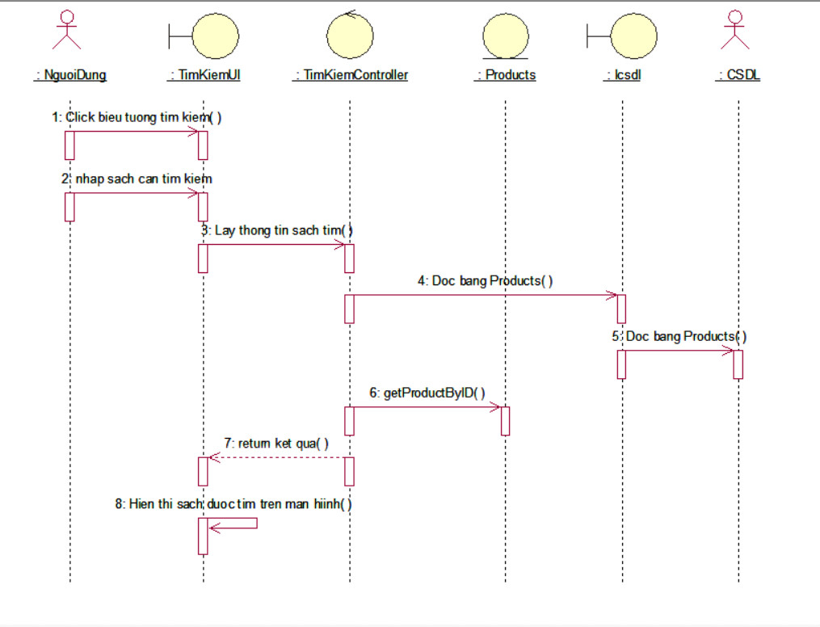
Hình ảnh 21 biểu đồ trình tự use case tìm kiếm

2.2.10 Use case ‘Quản lý sách’
Mô tả: Use case này cho phép admin xem, thêm, sửa, xóa thông tin sách trên website.
- Luồng sự kiện:
- Luồng cơ bản:
  - Use case này bắt đầu khi admin click vào ‘Sách’ trên menu hệ thống. Hệ thống hiển thị thông tin sách từ bảng Products và form thêm sách lên màn hình.
  - Thêm sách:
- Admin nhập thông tin của sách mới và click vào nút “Thêm”. Hệ thống sẽ sinh một mã product_id mới, tạo sách trong bảng Products và hiển thị danh sách các sách đã được cập nhật.
  - Sửa thông tin sách:
- Admin click vào nút “Cập Nhật” được hiển thị trên sách. Hệ thống sẽ lấy thông tin cũ của sách đó từ bảng Products và hiển thị lên màn hình.
- Admin nhập các thông tin mới cần thay đổi và click vào nút “Update”. Hệ thống sẽ sửa thông tin sách được chọn trong bảng Products và hiển thị danh sách sách đã cập nhật.
4) Xóa sách
- Admin click vào nút “Xóa” được hiển thị trên sách. Hệ thống sẽ hiển thị một màn hình yêu cầu xác nhận xóa.
- Admin click vào nút “OK”. Hệ thống sẽ xóa sách đó ra khỏi bảng Products và hiển thị danh sách sách đã cập nhật. Use case kết thúc.
- Luồng rẽ nhánh:
- Tại bước 3b trong luồng cơ bản nếu admin click vào nút ‘Cancel’ hệ thống sẽ bỏ qua thao tác sửa chữa và hiển thị danh sách sách trong bảng Products.
- Tại bước 4b trong luồng cơ bản nếu admin click vào nút “Cancel” hệ thống sẽ bỏ qua thao tác xóa và hiển thị danh sách sách trong bảng Products.
- Tại bất kỳ thời điểm nào trong quá trình thực hiện use case nếu không kết nối được với cơ sử dữ liệu thì hệ thống sẽ hiển thị một thông báo lỗi và use case kết thúc.
- Các yêu cầu đặc biệt:
Use case này chỉ cho phép admin có thể thực hiện.
- Tiền điều kiện:
Đăng nhập với quyền admin để thực hiện.
- Hậu điều kiện:
Không có

Biểu đồ lớp:

Hình ảnh 22 biểu đồ lớp use case quản lý sách

Biểu đồ trình tự:
Hình ảnh 23 biều đồ trình tự use case quản lý sách

2.2.11 Use case ‘Quản lý thể loại’
Mô tả: Use case này cho phép admin xem, thêm, sửa, xóa thông tin thể loại sách trên website.
- Luồng sự kiện:
- Luồng cơ bản:
    - Use case này bắt đầu khi admin click vào ‘Thể loại’ trên menu hệ thống. Hệ thống hiển thị thông tin thể loại từ bảng Categorys và form thêm thể loại lên màn hình.
    - Thêm thể loại:
- Admin nhập thông tin của thể loại mới và click vào nút “Thêm”. Hệ thống sẽ sinh một mã category_id mới, tạo thể loại trong bảng Categorys và hiển thị danh sách các thể loại đã được cập nhật.
    - Sửa thông thể loại:
- Admin click vào nút “Cập Nhật” được hiển thị trên thể loại. Hệ thống sẽ lấy thông tin cũ của thể loại đó từ bảng Categorys và hiển thị lên màn hình.
- Admin nhập các thông tin mới cần thay đổi và click vào nút “Update”. Hệ thống sẽ sửa thông tin thể loại được chọn trong bảng Categorys và hiển thị danh sách thể loại đã cập nhật.
    - Xóa thể loại:
- Admin click vào nút “Xóa” được hiển thị trên thể loại. Hệ thống sẽ hiển thị một màn hình yêu cầu xác nhận xóa.
- Admin click vào nút “OK”. Hệ thống sẽ xóa thể loại đó ra khỏi bảng Categorys và hiển thị danh sách thể loại đã cập nhật. Use case kết thúc.
- Luồng rẽ nhánh:
- Tại bước 3b trong luồng cơ bản nếu admin click vào nút “Cancel” hệ thống sẽ bỏ qua thao tác sửa chữa và hiển thị danh sách sách trong bảng Categorys.
- Tại bước 4b trong luồng cơ bản nếu admin click vào nút “Cancel” hệ thống sẽ bỏ qua thao tác xóa và hiển thị danh sách sách trong bảng Categorys.
- Tại bất kỳ thời điểm nào trong quá trình thực hiện use case nếu không kết nối được với cơ sử dữ liệu thì hệ thống sẽ hiển thị một thông báo lỗi và use case kết thúc.
- Các yêu cầu đặc biệt:
Use case này chỉ cho phép admin có thể thực hiện.
- Tiền điều kiện:
Đăng nhập với quyền admin để thực hiện.
- Hậu điều kiện:
Không có
Biểu đồ lớp:
Hình ảnh 24 biểu đồ lớp use case quản lý thể loại

Biểu đồ trình tự:
Hình ảnh 25 biểu đồ trình tự use case quản lý thể loại

2.2.12 Use case ‘Quản lý đơn hàng’
Mô tả: Use case này cho phép admin có thể xem đơn hàng, cập nhật trạng thái đơn hàng, hủy đơn hàng, xóa đơn hàng.
- Luồng sự kiện:
- Luồng cơ bản:
    - Use case này bắt đầu khi admin click vào ‘Đơn hàng’ trên menu hệ thống. Hệ thống hiển thị thông tin đơn hàng từ bảng orders lên màn hình.
    - Cập nhật trạng thái:
- Admin chọn trạng thái của đơn hàng cần cập nhật và click nút “Cập nhật”. Hệ thống sẽ lưu lại trạng thái mới của đơn hàng vào bảng orders và hiển thị đơn hàng đã được cập nhật cùng với thông báo “Trạng thái đơn hàng đã được cập nhật!”.
    - Hủy đơn hàng:
- Admin click vào nút “Hủy” được hiển thị trên đơn hàng khi đang ở trạng thái “Chờ xác nhận” . Hệ thống cập nhật trạng thái đơn hàng thành “Đã hủy đơn hàng này” và không thể cập nhật trạng thái đơn hàng nữa và hiển thị lên màn hình.
    - Xóa đơn hàng:
- Admin click vào nút “Xóa” được hiển thị trên đơn hàng. Hệ thống sẽ hiển thị một màn hình yêu cầu xác nhận xóa.
- Admin click vào nút “OK”. Hệ thống sẽ xóa thể loại đó ra khỏi bảng orders và hiển thị danh sách đơn hàng đã cập nhật. Use case kết thúc.
- Luồng rẽ nhánh:
- Tại bước 4b trong luồng cơ bản nếu admin click vào nút “Cancel” hệ thống sẽ bỏ qua thao tác xóa và hiển thị danh đơn hàng trong bảng orders.
- Tại bất kỳ thời điểm nào trong quá trình thực hiện use case nếu không kết nối được với cơ sử dữ liệu thì hệ thống sẽ hiển thị một thông báo lỗi và use case kết thúc.
- Các yêu cầu đặc biệt:
Use case này chỉ cho phép admin có thể thực hiện.
- Tiền điều kiện:
Đăng nhập với quyền admin để thực hiện.
- Hậu điều kiện:
Không có
Biểu đồ lớp:
Hình ảnh 26 biểu đồ lớp use case quản lý đơn hàng

Biểu đồ trình từ:

Hình ảnh 27 biểu đồ trình tự use case quản lý đơn hàng

2.2.13 Use case ‘Quản lý người dùng’
Mô tả: Use case này cho phép admin xem, xóa thông tin người dùng.
- Luồng sự kiện:
- Luồng cơ bản:
    - Use case này bắt đầu khi admin click vào ‘Người dùng’ trên menu hệ thống. Hệ thống hiển thị thông tin thể loại từ bảng user slên màn hình.
    - Xóa người dùng:
- Admin click vào nút “Xóa” được hiển thị trên người dùng. Hệ thống sẽ hiển thị một màn hình yêu cầu xác nhận xóa.
- Admin click vào nút “OK”. Hệ thống sẽ xóa người dùng đó ra khỏi bảng users và hiển thị danh sách người dùng đã cập nhật. Use case kết thúc.
- Luồng rẽ nhánh:
- Tại bước 2b trong luồng cơ bản nếu admin click vào nút “Cancel” hệ thống sẽ bỏ qua thao tác xóa và hiển thị danh sách người dùng trong bảng users.
- Tại bất kỳ thời điểm nào trong quá trình thực hiện use case nếu không kết nối được với cơ sử dữ liệu thì hệ thống sẽ hiển thị một thông báo lỗi và use case kết thúc.
- Các yêu cầu đặc biệt:
Use case này chỉ cho phép admin có thể thực hiện.
- Tiền điều kiện:
Đăng nhập với quyền admin để thực hiện.
- Hậu điều kiện:
Không có
Biểu đồ lớp:
Hình ảnh 28 biểu đồ lớp use case quản lý người dùng
Biều đồ trình tự:
Hình ảnh 29 biểu đồ trình tự quản lý người dùng

2.2.14 Use case ‘Quản lý tin nhắn’
Mô tả: Use case này cho phép admin xem, xóa thông tin tin nhắn trên website.
- Luồng sự kiện:
- Luồng cơ bản:
    - Use case này bắt đầu khi admin click vào ‘Tin nhắn’ trên menu hệ thống. Hệ thống hiển thị thông tin thể loại từ bảng Message lên màn hình.
    - Xóa tin nhắn:
- Admin click vào nút “Xóa” được hiển thị trên tin nhắn. Hệ thống sẽ hiển thị một màn hình yêu cầu xác nhận xóa.
- Admin click vào nút “OK”. Hệ thống sẽ xóa thể loại đó ra khỏi bảng Message và hiển thị danh sách tin nhắn đã cập nhật. Use case kết thúc.
- Luồng rẽ nhánh:
- Tại bước 2b trong luồng cơ bản nếu admin click vào nút “Cancel” hệ thống sẽ bỏ qua thao tác xóa và hiển thị danh sách tin nhắn trong bảng Message.
- Tại bất kỳ thời điểm nào trong quá trình thực hiện use case nếu không kết nối được với cơ sử dữ liệu thì hệ thống sẽ hiển thị một thông báo lỗi và use case kết thúc.
- Các yêu cầu đặc biệt:
Use case này chỉ cho phép admin có thể thực hiện.
- Tiền điều kiện:
Đăng nhập với quyền admin để thực hiện.
- Hậu điều kiện:
Không có

Biểu đồ lớp:
Hình ảnh 30 biểu đồ lớp use case quản lý tin nhắn
Biểu đồ trình tự:
Hình ảnh 31 biểu đồ trình tự use case quản lý tin nhắn

2.2.15 Use case ‘Xem Chi Tiết Sách’
- Mô tả: Use case cho phép người dùng xem thông tin của sách .
- Luồng sự kiện:
- Luồng cơ bản:
Use case này bắt đầu khi khách hàng kích vào sản phẩm được hiện trên website. Hệ thống sẽ lấy thông tin về product_name, product_id, price, newprice, discount, author,quantity, image từ bảng Products rồi hiển thị lên màn hình và use case kết thúc.
- Luồng rẽ nhánh:
- Trong luồng cơ bản nếu trong bảng Products chưa có dữ liệu thì hệ thống sẽ hiển thị một thông báo: “Chưa có sản phẩm nào được đăng ký!” và use case kết thúc.
- Trong luồng cơ bản nếu khách hàng khi kích vào xem sản phẩm mà sản phẩm đó hết hàng thì sẽ hiển thị một thông báo: “HẾT HÀNG!” và use case kết thúc.
- Trong luồng cơ bản khi kích vào sản phẩm nhưng không kết nối được với cơ sở dữ liệu thì hệ thống sẽ hiển thị thông báo: “Lỗi không kết nối được đến cơ sở dữ liệu” và use case kết thúc.
- Các yêu cầu đặc biệt:
- Không có.
- Tiền điều kiện:
- Không có.
- Hậu điều kiện:
- Không có.
- Điểm mở rộng:
- Không có.

Biểu đồ lớp:
Hình ảnh 32 biểu đồ lớp use case xem chi tiết sách

Biểu đồ trình tự:
Hình ảnh 33 biểu đồ trình tự xem chi tiết sách

2.3 Thiết kế CSDL
Biểu đồ thực thể liên kết mức logic
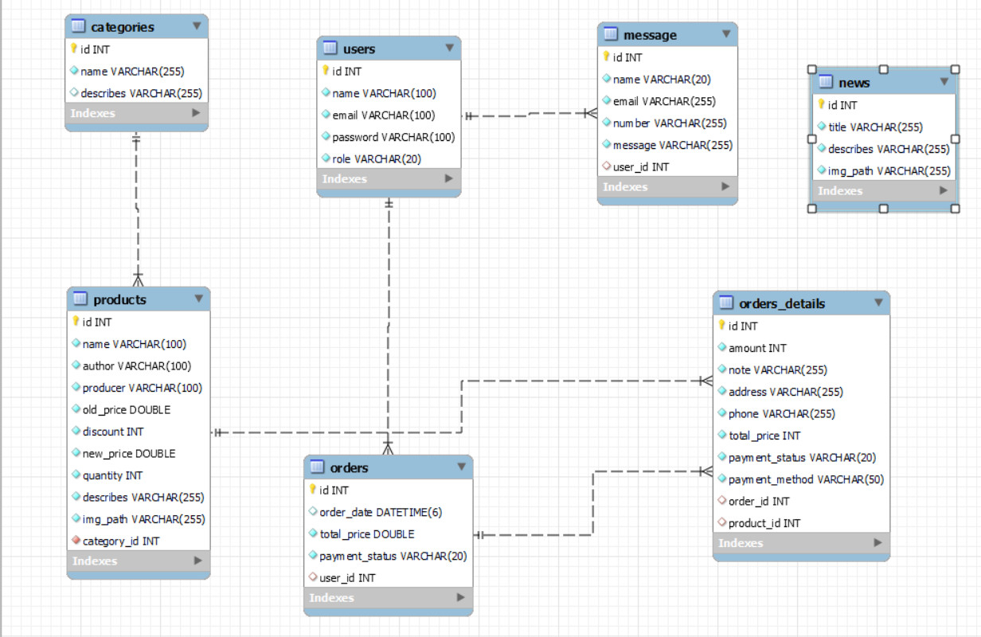
Biểu đồ thực thể liên kết mức vật lý

2.4 Kiểm Thử
- Test 1:
Tên test case | Thêm sách
Mô tả | Test nhập các trường dữ liệu
Người Thực hiện

Tên test case | Số thứ tự các bước | Tên các bước | Kết quả mong đợi | Kết quả  Thực tế | Trạng thái
Thêm sách | 1 | Mở quản lý sách | 1 sách được thêm vào | 1 sách được thêm vào | Thành công
Thêm sách | 2 | Nhập đầy đủ trường dữ liệu | 1 sách được thêm vào | 1 sách được thêm vào | Thành công
Thêm sách | 3 | Click Thêm mới | 1 sách được thêm vào | 1 sách được thêm vào | Thành công

- Test 2:
Tên test case | Sửa sách
Mô tả | Test sửa các trường dữ liệu
Người Thực hiện

Tên test case | Số thứ tự các bước | Tên các bước | Kết quả mong đợi | Kết quả  Thực tế | Trạng thái
Sửa sách | 1 | Mở quản lý sản phẩm | Thông tin trường dữ liệu được cập nhật | Thông tin trường dữ liệu được cập nhật | Thành công
Sửa sách | 2 | Nhập thông tin trường dữ liệu sách muốn sửa | Thông tin trường dữ liệu được cập nhật | Thông tin trường dữ liệu được cập nhật | Thành công
Sửa sách | 3 | Click Update | Thông tin trường dữ liệu được cập nhật | Thông tin trường dữ liệu được cập nhật | Thành công
Sửa sách | 4 | Xác nhận | Thông tin trường dữ liệu được cập nhật | Thông tin trường dữ liệu được cập nhật | Thành công

- Test 3:
Tên test case | Xóa sách
Mô tả | Test xóa các trường dữ liệu
Người Thực hiện

Tên test case | Số thứ tự các bước | Tên các bước | Kết quả mong đợi | Kết quả thực tế | Trạng thái
Xóa sách | 1 | Mở quản lý sản phẩm | 1 sách được xoá | 1 sách được xoá | Thành công
Xóa sách | 2 | Click vào dòng chứa sản phẩm muốn xóa | 1 sách được xoá | 1 sách được xoá | Thành công
Xóa sách | 3 | Click Xoá | 1 sách được xoá | 1 sách được xoá | Thành công
Xóa sách | 4 | Xác nhận | 1 sách được xoá | 1 sách được xoá | Thành công

- Test 4:
Tên test case | Kiểm tra tài khoản đăng nhập
Mô tả | Test các tài khoản có sẵn trong cơ sở dữ liệu
Người Thực hiện

Tên test case | Số thứ tự các bước | Tên các bước | Kết quả mong đợi | Kết quả  Thực tế | Trạng thái
Kiểm tra tài khoản đăng nhập | 1 | Mở Website | Đăng nhập thành công và hiện ra menu quản lý | Đăng nhập thành công và hiện ra menu quản lý | Thành công
Kiểm tra tài khoản đăng nhập | 2 | Nhập tài khoản, mật khẩu tương ứng | Đăng nhập thành công và hiện ra menu quản lý | Đăng nhập thành công và hiện ra menu quản lý | Thành công
Kiểm tra tài khoản đăng nhập | 3 | Click đăng nhập | Đăng nhập thành công và hiện ra menu quản lý | Đăng nhập thành công và hiện ra menu quản lý | Thành công

- Test 5:
Tên test case | Cập nhật trạng thái đơn hàng
Mô tả | Test nhập các trường dữ liệu
Người Thực hiện

Tên test case | Số thứ tự các bước | Tên các bước | Kết quả mong đợi | Kết quả  Thực tế | Trạng thái
Cập nhật trạng thái đơn hàng | 1 | Mở quản lý đơn hàng | Thông tin đơn hàng được cập nhật | Thông tin đơn hàng được cập nhật | Thành công
Cập nhật trạng thái đơn hàng | 2 | Click vào dòng đơn hàng muốn cập nhật | Thông tin đơn hàng được cập nhật | Thông tin đơn hàng được cập nhật | Thành công
Cập nhật trạng thái đơn hàng | 3 | Click “Cập Nhật” | Thông tin đơn hàng được cập nhật | Thông tin đơn hàng được cập nhật | Thành công
Cập nhật trạng thái đơn hàng | 4 | Xác Nhận | Thông tin đơn hàng được cập nhật | Thông tin đơn hàng được cập nhật | Thành công

- Test 6:
Tên test case | Xóa đơn hàng
Mô tả | Test xóa các trường dữ liệu
Người Thực hiện

Tên test case | Số thứ tự các bước | Tên các bước | Kết quả mong đợi | Kết quả  Thực tế | Trạng thái
Xóa đơn hàng | 1 | Mở quản lý đơn hàng | 1 đơn hàng được xoá | 1 đơn hàng được xoá | Thành công
Xóa đơn hàng | 2 | Click vào dòng chứa đơn hàng muốn xóa | 1 đơn hàng được xoá | 1 đơn hàng được xoá | Thành công
Xóa đơn hàng | 3 | Click Xoá | 1 đơn hàng được xoá | 1 đơn hàng được xoá | Thành công
Xóa đơn hàng | 4 | Xác nhận | 1 đơn hàng được xoá | 1 đơn hàng được xoá | Thành công

- Test 7:
Tên test case | Xem thông tin
Mô tả | Xem thông tin trang website có hợp lệ không
Người Thực hiện

Tên test case | Số thứ tự các bước | Tên các bước | Kết quả mong đợi | Kết quả  Thực tế | Trạng thái
Xem thông tin | 1 | Click vào Thông tin | Thông tin website được hiện ra | Thông tin website được hiện ra | Thành công

- Test 8:
Tên test case | Thêm thể loại
Mô tả | Test nhập các trường dữ liệu
Người Thực hiện

Tên test case | Số thứ tự các bước | Tên các bước | Kết quả mong đợi | Kết quả  Thực tế | Trạng thái
Thêm thể loại | 1 | Mở quản lý thể loại | 1 thể loại được thêm vào | 1 thể loại được thêm vào | Thành công
Thêm thể loại | 2 | Nhập đầy đủ trường dữ liệu | 1 thể loại được thêm vào | 1 thể loại được thêm vào | Thành công
Thêm thể loại | 3 | Click Thêm mới | 1 thể loại được thêm vào | 1 thể loại được thêm vào | Thành công

- Test 9:
Tên test case | Sửa thông tin thể loại
Mô tả | Test sửa các trường dữ liệu
Người Thực hiện

Tên test case | Số thứ tự các bước | Tên các bước | Kết quả mong đợi | Kết quả  Thực tế | Trạng thái
Sửa thông tin thể loại | 1 | Mở quản lý thể loại | Thông tin trường dữ liệu được cập nhật | Thông tin trường dữ liệu được cập nhật | Thành công
Sửa thông tin thể loại | 2 | Nhập thông tin trường dữ liệu muốn sửa | Thông tin trường dữ liệu được cập nhật | Thông tin trường dữ liệu được cập nhật | Thành công
Sửa thông tin thể loại | 3 | Click Sửa | Thông tin trường dữ liệu được cập nhật | Thông tin trường dữ liệu được cập nhật | Thành công
Sửa thông tin thể loại | 4 | Xác nhận | Thông tin trường dữ liệu được cập nhật | Thông tin trường dữ liệu được cập nhật | Thành công

- Test 10:
Tên test case | Xóa thể loại
Mô tả | Test xóa các trường dữ liệu
Người Thực hiện

Tên test case | Số thứ tự các bước | Tên các bước | Kết quả mong đợi | Kết quả  Thực tế | Trạng thái
Xóa thể loại | 1 | Mở quản lý thể loại | 1 thể loại bị xoá | 1 thể loại bị xoá | Thành công
Xóa thể loại | 2 | Click vào dòng thể loại muốn xóa | 1 thể loại bị xoá | 1 thể loại bị xoá | Thành công
Xóa thể loại | 3 | Click Xóa | 1 thể loại bị xoá | 1 thể loại bị xoá | Thành công
Xóa thể loại | 4 | Xác nhận | 1 thể loại bị xoá | 1 thể loại bị xoá | Thành công

- Test 11:
Tên test case | Xem chi tiết sách
Mô tả | Xem thống kê từ các bảng
Người Thực hiện

Tên test case | Số thứ tự các bước | Tên các bước | Kết quả mong đợi | Kết quả  Thực tế | Trạng thái
Xem chi tiết sách | 1 | Click vào sách được hiển thị trên website | Hiển thị tên sách,mã sách, giá, tác giả,số trang ,hình ảnh,giảm giá của sách | Hiển thị tên sách,mã sách, giá, tác giả,số trang ,hình ảnh,giảm giá của sách | Thành công

- Test 12:
Tên test case | Quản lý tin nhắn
Mô tả | Test xóa các trường dữ liệu
Người Thực hiện

Tên test case | Số thứ tự các bước | Tên các bước | Kết quả mong đợi | Kết quả  Thực tế | Trạng thái
Quản lý tin nhắn | 1 | Mở quản lý tin nhắn | 1 tin nhắn được xoá | 1 tin nhắn được xoá | Thành công
Quản lý tin nhắn | 2 | Click vào dòng chứa tin nhắn muốn xoá | 1 tin nhắn được xoá | 1 tin nhắn được xoá | Thành công
Quản lý tin nhắn | 3 | Click Xoá | 1 tin nhắn được xoá | 1 tin nhắn được xoá | Thành công
Quản lý tin nhắn | 4 | Xác nhận | 1 tin nhắn được xoá | 1 tin nhắn được xoá | Thành công

- Test 13:
Tên test case | Quản lý người dùng
Mô tả | Test xóa các trường dữ liệu
Người Thực hiện

Tên test case | Số thứ tự các bước | Tên các bước | Kết quả mong đợi | Kết quả  Thực tế | Trạng thái
Quản lý người dùng | 1 | Mở quản lý người dùng | 1 người dùng được xoá | 1 người dùng được xoá | Thành công
Quản lý người dùng | 2 | Click vào dòng chứa người dùng muốn xoá | 1 người dùng được xoá | 1 người dùng được xoá | Thành công
Quản lý người dùng | 3 | Click Xoá | 1 người dùng được xoá | 1 người dùng được xoá | Thành công
Quản lý người dùng | 4 | Xác nhận | 1 người dùng được xoá | 1 người dùng được xoá | Thành công

- Test 14:
Tên test case | Đăng ký
Mô tả | Test nhập các trường dữ liệu
Người Thực hiện

Tên test case | Số thứ tự các bước | Tên các bước | Kết quả mong đợi | Kết quả  Thực tế | Trạng thái
Đăng ký | 1 | Click “Đăng ký” | Hiện thị đăng ký thành công | Hiện thị đăng ký thành công | Thành công
Đăng ký | 2 | Nhập đầy đủ trường dữ liệu | Hiện thị đăng ký thành công | Hiện thị đăng ký thành công | Thành công
Đăng ký | 3 | Click Đăng ký | Hiện thị đăng ký thành công | Hiện thị đăng ký thành công | Thành công

- Test 15:
Tên test case | Xem cửa hàng
Mô tả | Xem sách có trong cửa hàng
Người Thực hiện

Tên test case | Số thứ tự các bước | Tên các bước | Kết quả mong đợi | Kết quả  Thực tế | Trạng thái
Xem cửa hàng | 1 | Click vào Cửa hàng | Thông tin các sách có trong cửa hàng hiện ra | Thông tin các sách có trong cửa hàng hiện ra | Thành công

- Test 16:
Tên test case | Xem giỏ hàng
Mô tả | Xem sách có trong giỏ hàng
Người Thực hiện

Tên test case | Số thứ tự các bước | Tên các bước | Kết quả mong đợi | Kết quả  Thực tế | Trạng thái
Xem giỏ hàng | 1 | Click vào giỏ hàng | Hiện thị tên giá, số trang, hình ảnh của các sản phẩm đã được thêm | Hiện thị tên giá, số trang, hình ảnh của các sản phẩm đã được thêm | Thành công

- Test 17:
Tên test case | Xem đơn hàng
Mô tả | Xem đơn hàng của mình
Người Thực hiện

Tên test case | Số thứ tự các bước | Tên các bước | Kết quả mong đợi | Kết quả  Thực tế | Trạng thái
Xem đơn hàng | 1 | Click vào đơn hàng | Hiện thị mã đơn hàng,địa chỉ,ghi chú,tổng giá của đơn hàng | Hiện thị mã đơn hàng,địa chỉ,ghi chú,tổng giá của đơn hàng | Thành công

- Test 18:
Tên test case | Tìm kiếm
Mô tả | Xem đơn hàng của mình
Người Thực hiện

Tên test case | Số thứ tự các bước | Tên các bước | Kết quả mong đợi | Kết quả  Thực tế | Trạng thái
Tìm kiếm | 1 | Click “Tìm kiếm” | Hiện thị sách tìm kiếm | Hiện thị sách tìm kiếm | Thành công
 | 2 | Nhập sách cần tìm kiếm

- Test 19:
Tên test case | Liên hệ
Mô tả | Để lại tin nhắn trên website
Người Thực hiện

Tên test case | Số thứ tự các bước | Tên các bước | Kết quả mong đợi | Kết quả  Thực tế | Trạng thái
Liên hệ | 1 | Click “Liên hệ” | Hiện thị thông báo gửi thành công | Hiện thị thông báo gửi thành công | Thành công
 | 2 | Nhập thông tin vào biểu mẫu
 | 3 | Click “Gửi

- Test 20:
Tên test case | Mua Sách
Mô tả | Test xóa các trường dữ liệu
Người Thực hiện

Tên test case | Số thứ tự các bước | Tên các bước | Kết quả mong đợi | Kết quả  Thực tế | Trạng thái
Mua Sách | 1 | Chọn số lượng sách | Hiện thị thông báo “Đặt hàng thành công” | Hiện thị thông báo “Đặt hàng thành công” | Thành công
Mua Sách | 2 | Click “Thêm vào giỏ hàng” | Hiện thị thông báo “Đặt hàng thành công” | Hiện thị thông báo “Đặt hàng thành công” | Thành công
Mua Sách | 3 | Click “Tiến Hành Thanh Toán” | Hiện thị thông báo “Đặt hàng thành công” | Hiện thị thông báo “Đặt hàng thành công” | Thành công
Mua Sách | 4 | Click “Đặt Hàng” | Hiện thị thông báo “Đặt hàng thành công” | Hiện thị thông báo “Đặt hàng thành công” | Thành công

Test Report
- Kết quả kiểm thử:
- Tỉ lệ test case đạt 20/20 (passed): 100%
- Tỉ lệ test case không đạt 0/20 (failed): 0%
- Hệ thống chạy ổn định khi kiểm thử.

Chương 3: Xây dựng dự án

3. Giao diện chức năng

3.1 Đăng nhập
Người dùng sử dụng tài khoản mình đã đăng ký để đăng nhập vào website.
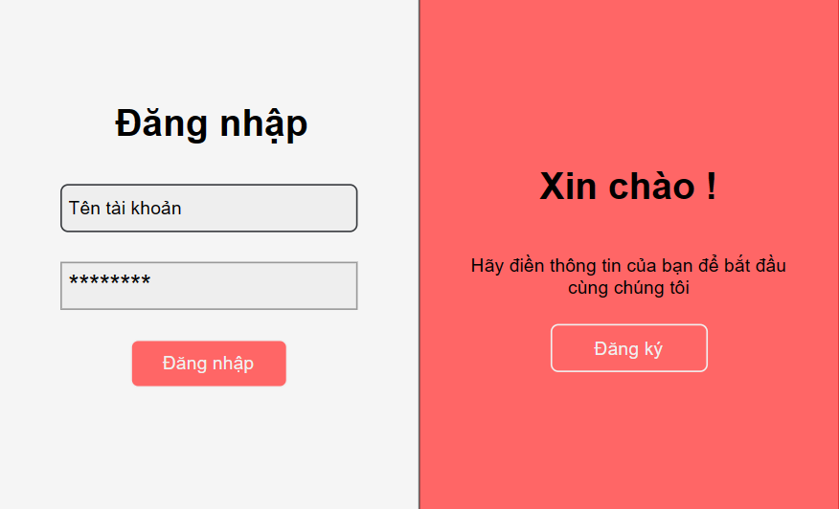
Hình ảnh 34 giao diện đăng ký

3.2 Đăng ký
Người dùng đăng ký tài khoản bằng cách nhập đầy đủ thông tin vào form đăng ký và click vào nút “Đăng Ký Ngay”
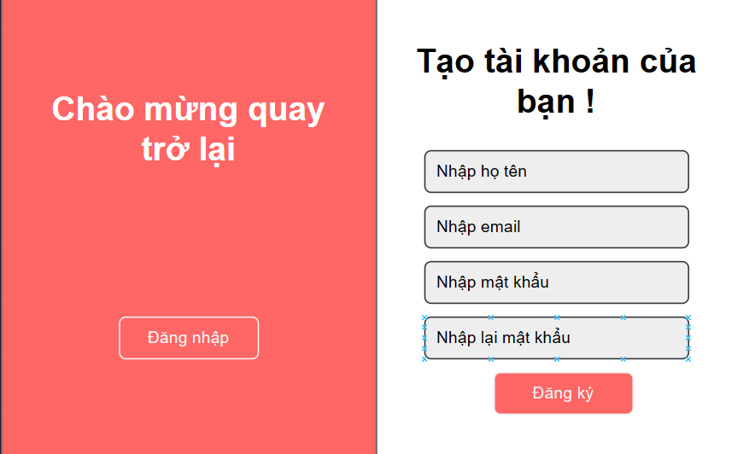
Hình ảnh 35 giao diện đăng ký

3.3 Giới thiệu
Người dùng click vào “Giới thiệu” sẽ hiện ra thông tin của trang web.
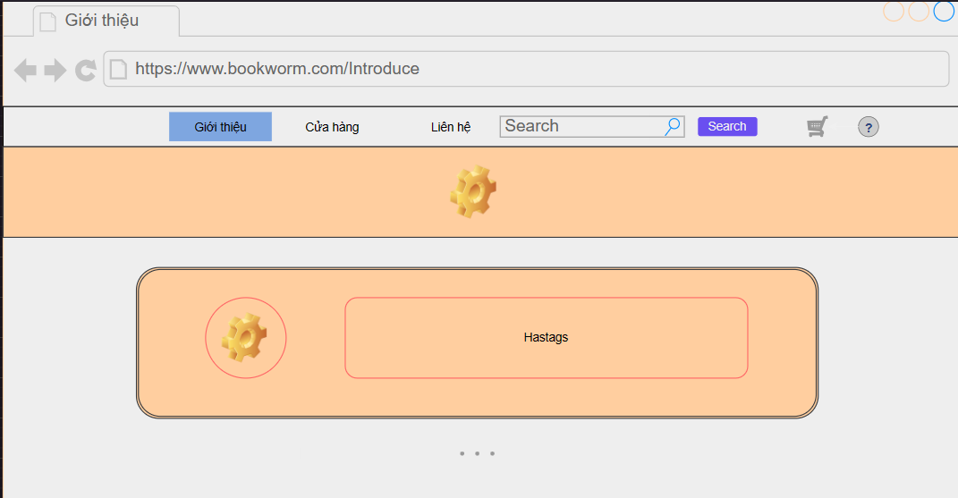
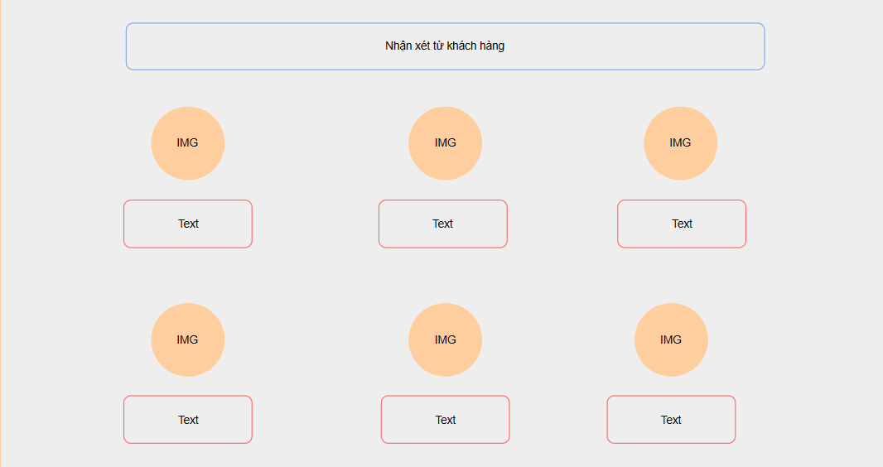
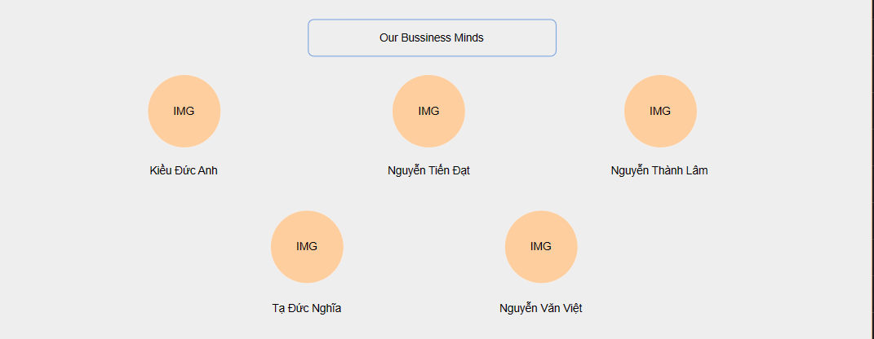
Hình ảnh 36 giao diện giới thiệu

3.4 Xem cửa hàng
Người dùng xem sách có trong trên website tại trang cửa hàng
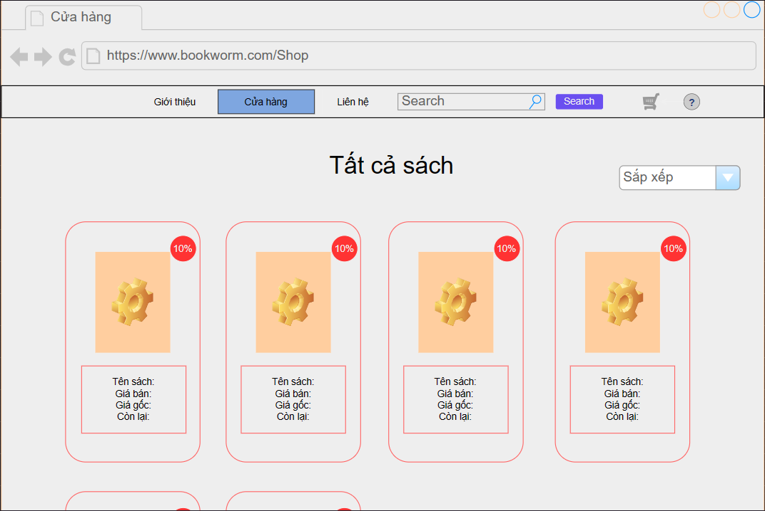
Hình ảnh 37 giao diện xem cửa hàng

3.5 Liên hệ
Người dùng click vào “Liên hệ”, trang web sẽ chuyển hướng bạn đến phần liên hệ của trang web.
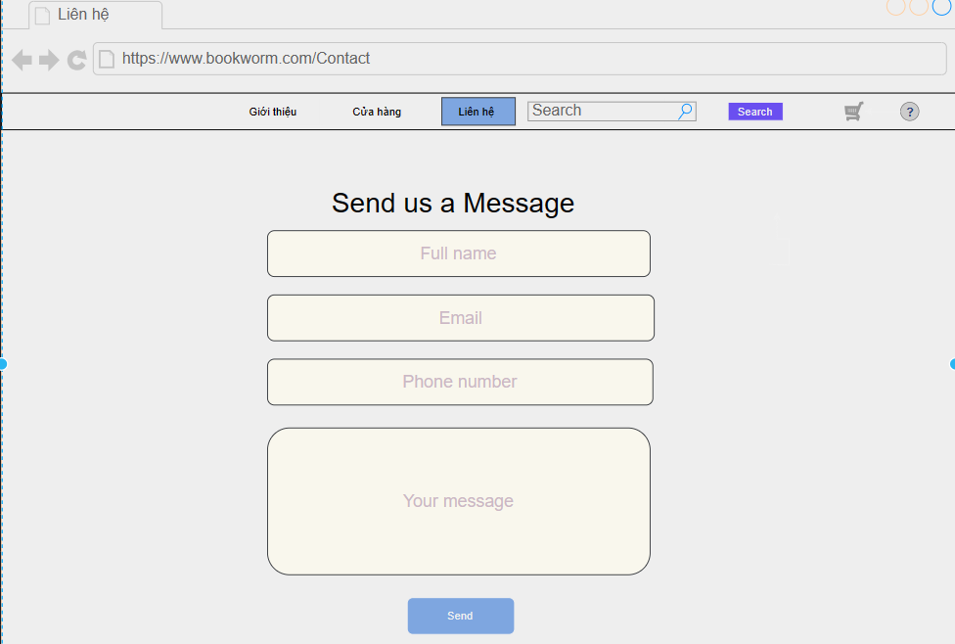
Hình ảnh 38 giao diện liên hệ

3.6 Giỏ hàng
Người dùng click vào icon giỏ hàng, trang web sẽ chuyển hướng tới trang chứa thông tin các sản phẩm mà người dùng đã lựa chọn mua.
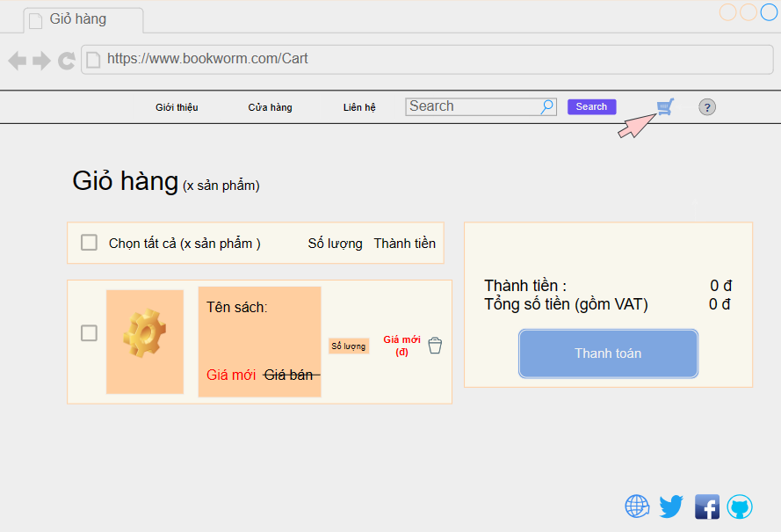
Hình ảnh 39 giao diện giỏ hàng

3.7 Xem chi tiết sách
Người dùng xem thông tin của sách.
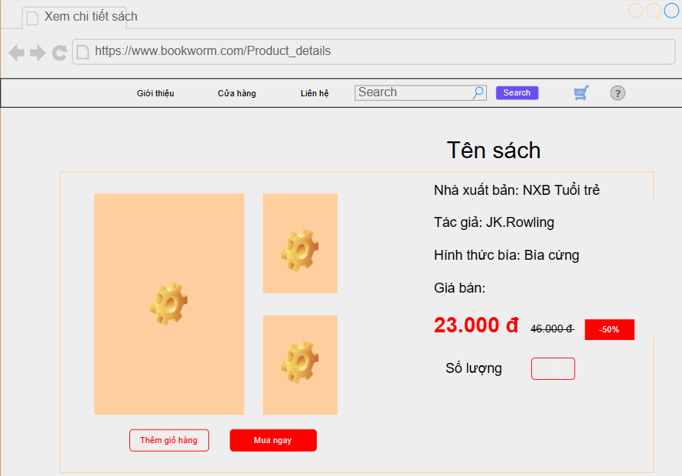
Hình ảnh 40 giao diện xem chi tiết sách

3.8 Đặt hàng
Người dùng xem sách đã được thêm trong giỏ hàng của mình và thanh toán sản phẩm mình đã mua.
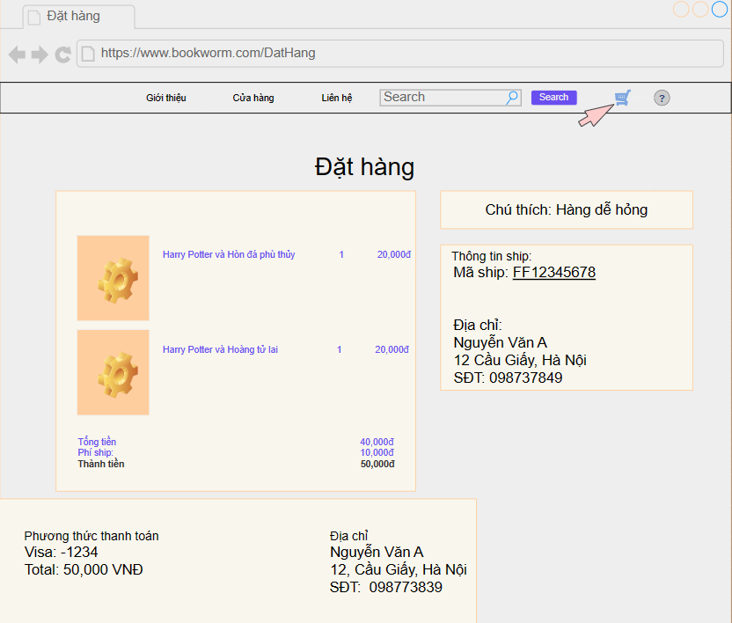
Hình ảnh 41 giao diện đặt hàng

3.9 Tìm kiếm
Người dùng nhập tên sách muốn tìm kiếm tại thanh tìm kiếm trong trang tìm kiếm.
Hình ảnh 42 giao diện tìm kiếm

3.10 Bảng thông tin
Bảng thông tin hiển thị chi tiết các mục quản lý của trang web.
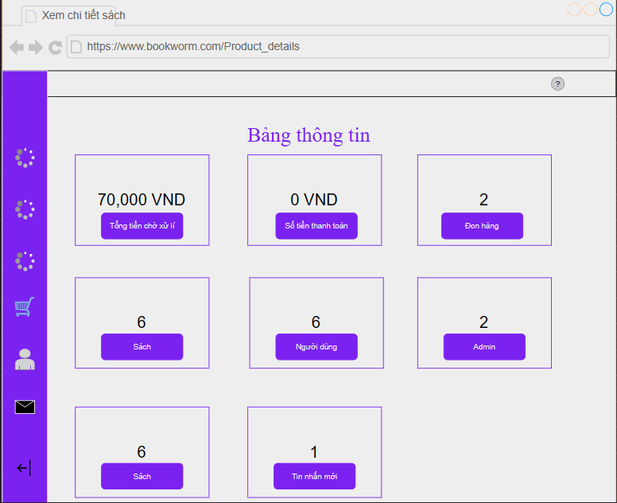
Hình ảnh 43 giao diện bảng thông tin

3.11 Quản lý sách
Thêm sách mới: Admin nhập đầy đủ thông tin sách mới vào form thêm sách rồi click nút “Thêm”
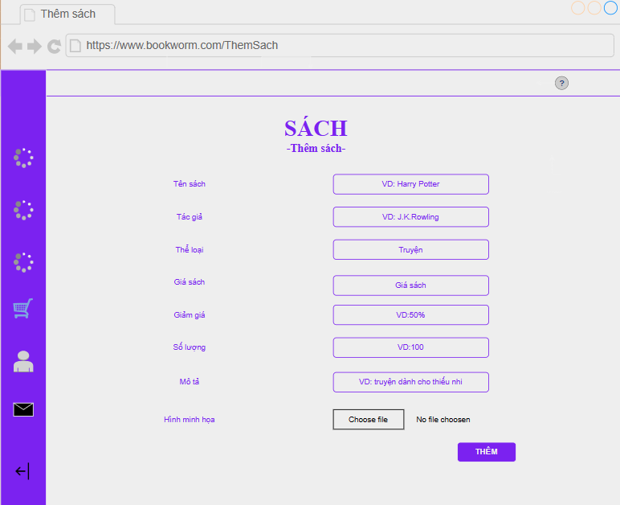
Hình ảnh 44 giao diện thêm sách
Sửa: Admin click vào nút “Cập nhật” của quyển sách cần được sửa thông tin, hệ thống hiển thị form cập nhật để admin chỉnh sửa thông tin rồi click nút “Cập nhật” để hoàn tất việc sửa.

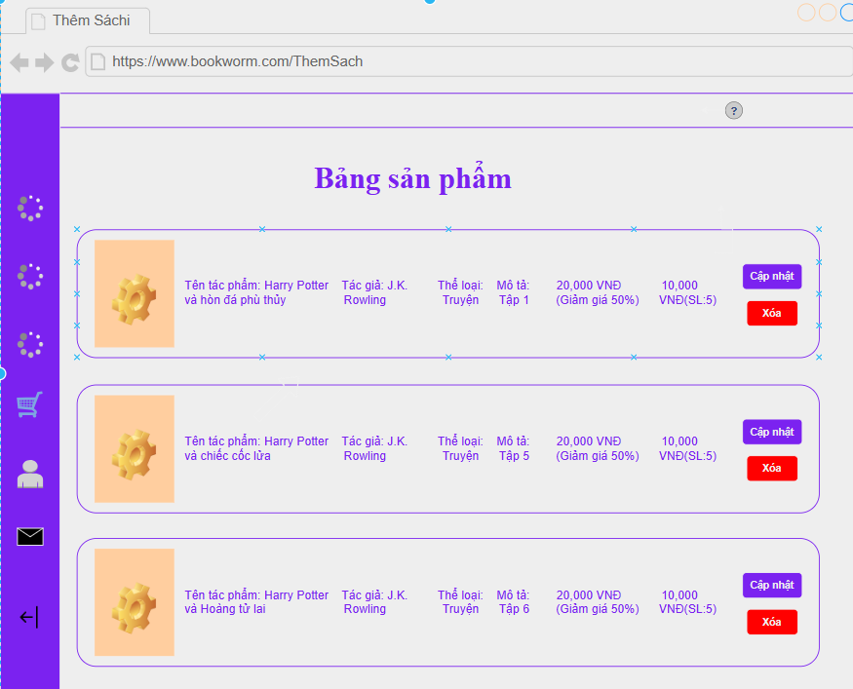
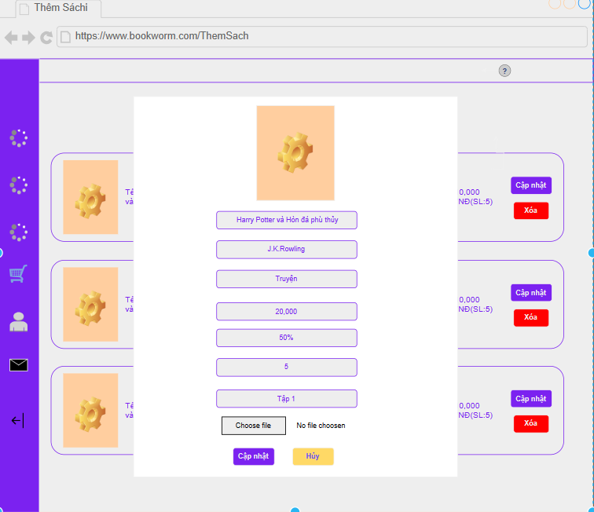
Hình ảnh 45 giao diện cập nhật sách

Xóa: Admin click nút “Xóa” của quyển sách muốn xóa, hệ thống thông báo “Bạn có chắc chắn muốn xóa sách này không?”. Admin click nút “Ok” để xóa sách.
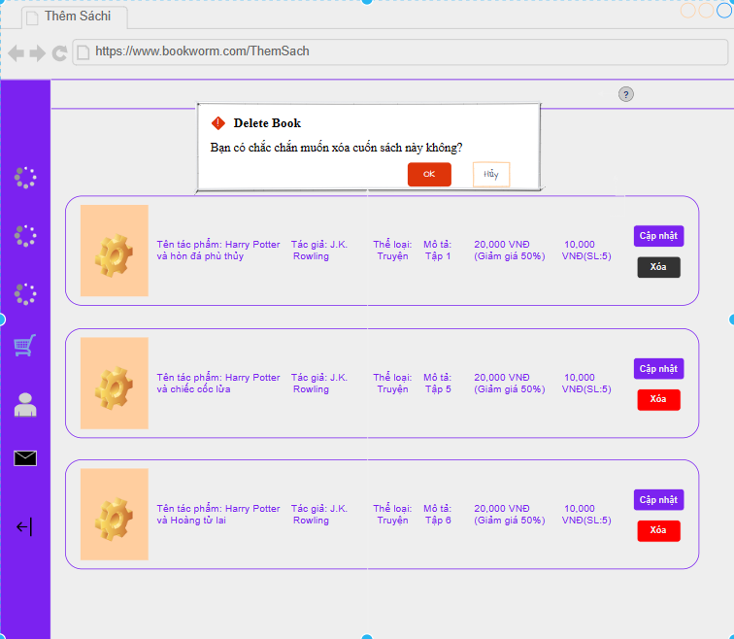
Hình ảnh 46 giao diện xoá sách

3.12 Quản lý thể loại
Thêm thể loại: Admin nhập đầy đủ thông tin thể loại mới vào form thêm thể loại rồi click nút “Thêm”
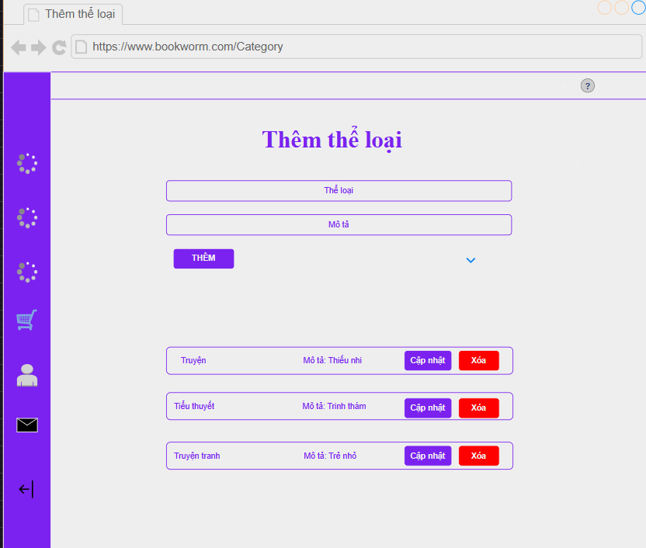
Hình ảnh 47 giao diện thêm thể loại
Sửa: Admin click vào nút “Cập nhật” của quyển sách cần được sửa thông tin, hệ thống hiển thị form cập nhật để admin chỉnh sửa thông tin rồi click nút “Cập nhật” để hoàn tất việc sửa.
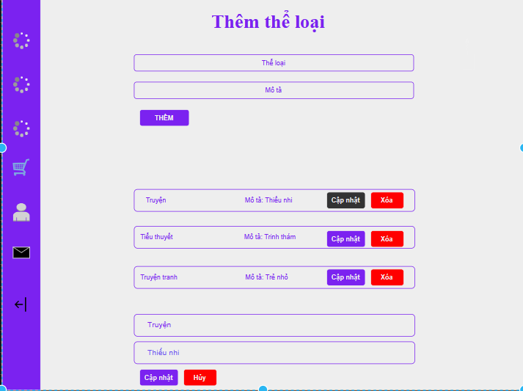
Hình ảnh 48 giao diện cập nhật thể loại
Xóa: Admin click nút “Xóa” của thể loại muốn xóa, hệ thống thông báo “Xóa thể loại sách này?”. Admin click nút “Ok” để xóa thể loại.
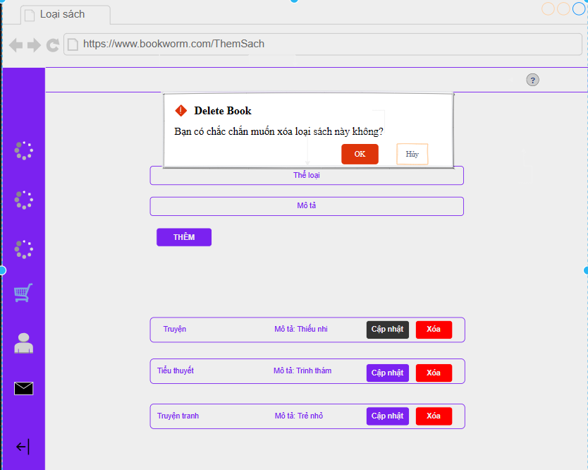
Hình ảnh 49 giao diện xoá thể loại

3.13 Quản lý đơn hàng
Admin click vào xem “Đơn hàng” sẽ hiển thị các thông tin đơn hàng mà khách hàng đã mua.
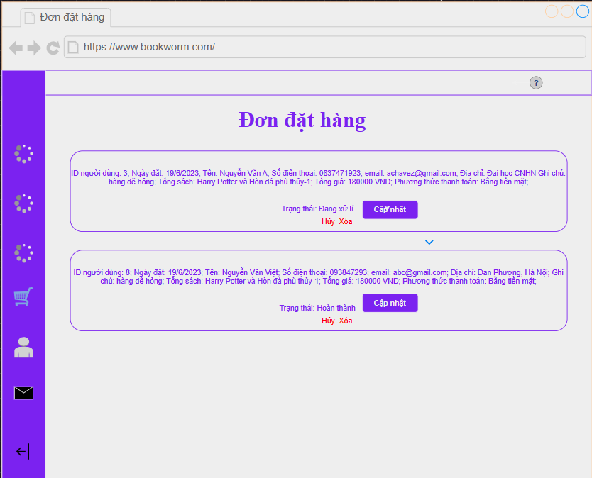
Hình ảnh 50 giao diên quản lý đơn hàng

3.14 Quản lý người dùng
Xóa người dùng: Admin click nút “Xóa người dùng” của tài khoản người dùng muốn xóa, hệ thống thông báo xác nhận xóa. Admin click nút “Ok” để xóa tài khoản người dùng.
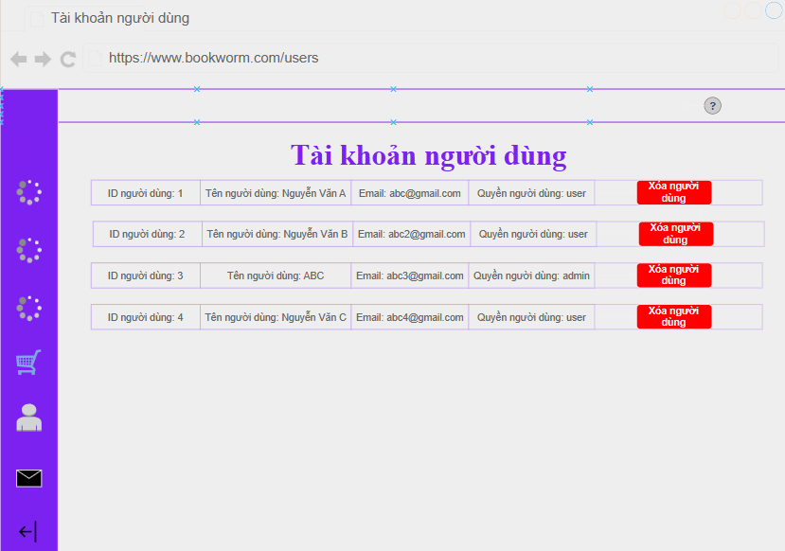
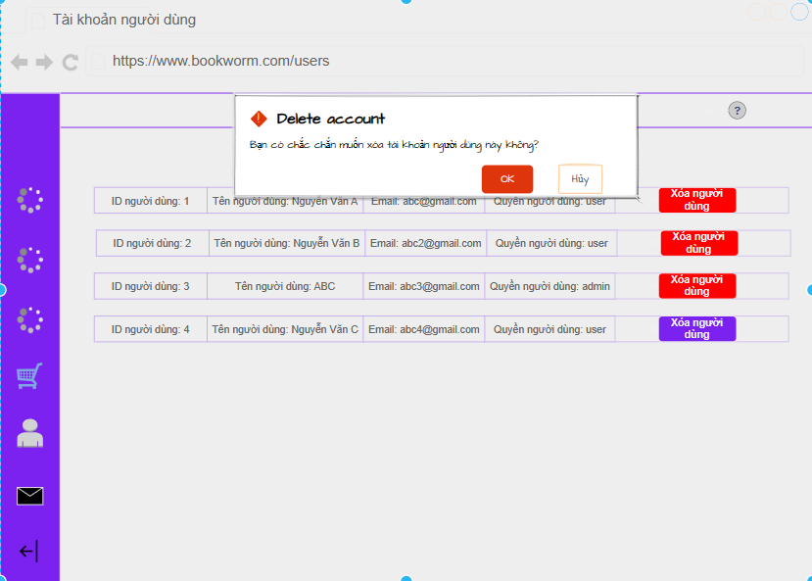
Hình ảnh 51 giao diện quản lý người dùng

3.15 Quản lý tin nhắn
Xóa tin nhắn: Admin click nút “Xóa tin nhắn” của tin nhắn muốn xóa, hệ thống thông báo xác nhận xóa. Admin click nút “Yes” để xóa tin nhắn.
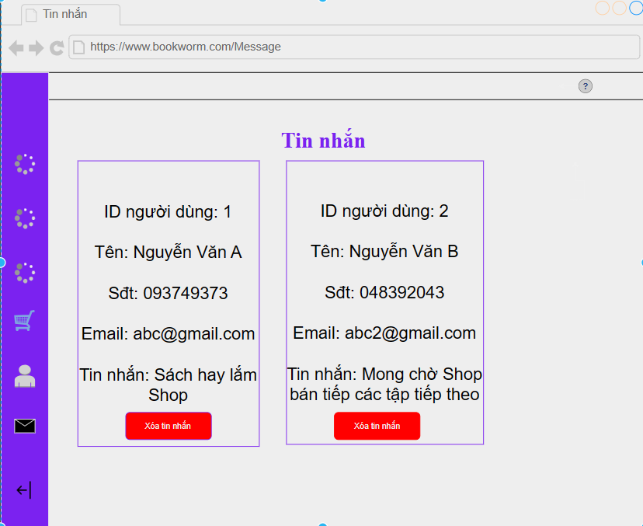
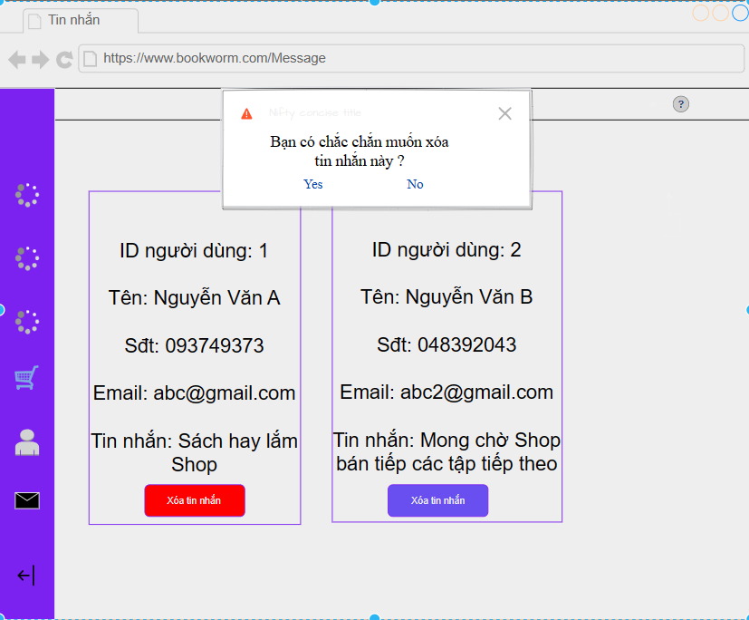
Hình ảnh 52 giao diện quản lý tin nhắn

Kết Luận

4.1 Kiến thức đạt được
- Nắm chắc các kiến thức căn bản của đề tài thực hiện
- Sử dụng thành thạo ngôn ngữ, công cụ trong quá trình phát triển đề tài.
- Hiểu biết thêm cách sử dụng ngôn ngữ và công cụ liên quan tới đề tài nghiên cứu.
- Rút ra được kinh nghiệm, bài học cần có trong quá trình phát triển website.

4.2 Kĩ năng đạt được
- Kĩ năng đọc, hiểu.
- Phát triển và rèn luyện các kỹ năng tư duy sáng tạo, làm việc độc lập.
- Phát tiển được kỹ năng làm việc theo nhóm.
- Phát triển và rèn luyện kĩ năng mềm cần có để thực hiện đề tài.
- Ứng dụng thành thạo ngôn ngữ PHP vào trong quá trình phát triển website.

4.3 Bài học kinh nghiệm
Linh hoạt và sẵn sàng trong mọi tình huống:
- Khi hoàn thành đề tài bạn lại nghĩ ra được phương án tốt hơn, tối ưu hơn và thay thế chương trình bạn vừa hoàn thành kia là một điều hết sức bình thường. Lập trình thay đổi rất nhanh và ngày càng tối ưu hơn.
- Cùng một vấn đề nhưng có nhiều cách tiếp cận nhanh hơn, tốt hơn và tìm được giải pháp tối ưu hơn mới là lý do của lập trình. Vì thế với một người học lập trình thì linh hoạt và có thể ứng phó trong mọi tình huống là điều quan trọng mà người lập trình cần phải chú tâm.
Kiên định và không từ bỏ:
- Hãy cố gắng thay đổi bản thân để thích nghi và thử nghiệm với những điều mới. Mặc dù khó nhưng đừng ngại khó khăn, càng tiếp xúc, kiên trì bền bỉ thì tư duy lập trình sẽ được mở rộng rất nhiều.
Học tìm kiếm trên Google:
- Google chính là từ điển mở, là kho tài nguyên vạn năng giúp bạn tìm kiếm mọi thông tin và kiến thức. Bạn chỉ cần gõ cụm từ sẽ ra hàng loạt các bài chia sẻ rồi đến các khóa học cho bạn tham khảo.

4.4 Tính khả thi của đề tài nghiên cứu
Trong phạm vi của đề tài nghiên cứu, chúng em ứng dụng ngôn ngữ PHP, MySQL và các framework vào xây dựng website đào tạo trực tuyến ở mức cơ bản nhất.
Thuận lợi
- Nguồn tài liệu phong phú và nhiều ví dụ.
- Được giảng viên giúp đỡ và hướng dẫn tận tình.
- Tiếp cận với các nguồn thông tin, tài liệu nhanh chóng và chính xác.
Khó khăn
- Khả năng am hiểu về hệ thống vẫn còn nhiều hạn chế nên chưa thể phát triển website một cách hiệu quả nhất.
- Thời gian phát triển website còn nhiều hạn chế.
- Còn hạn chế về khả năng đọc, hiểu trên các nguồn tài liệu nước ngoài.
Hướng phá triển
Trong thời gian sắp tới, nhóm sẽ tiếp tục hoàn thiện, xây dựng tích hợp các chức năng ứng dụng để cho ra một website đào tạo trực tuyến với đầy đủ tính năng. Phát triển website hoàn chỉnh, đáp ứng đầy đủ các yêu cầu từ phía người dùng và người quản trị.

TÀI LIỆU THAM KHẢO
[1]. Nguyễn Trung Phú, Giáo trình Thiết kế web, 2019.
[2]. Trần Phương Nhung, Giáo trình Lập trình web bằng PHP, 2020.
[3]. https://viettuts.vn/php
[4]. https://www.w3schools.com/php/\
[5]. https://vi.wikipedia.org/wiki/PHP

